Пресс – релиз акции «Спасибо ветеран!»
В преддверии празднования 70 летней годовщины победы советского народа в Великой Отечественной Войне, 06 мая 2015 года руководители Управления Пенсионного фонда РФ в Зубово-Полянском муниципальном районе РМ провели акцию «Спасибо ветеран!». В этот день руководители Управления поздравили с наступающим праздником Попова Алексея Андреевича – участника Великой отечественной войны. Награжден орденами Отечественной войны 1-й степени, Трудового Красного Знамени, Красной звезды, медалями. За свою большую и богатую на события жизнь не только построил дом, посадил сад, вырастил детей, но и, будучи несколько десятилетий председателем колхоза «Красный октябрь», построил дом культуры, школу, детский сад, добротные жилые дома, для механизаторов, доярок и специалистов. Алексей Андреевич заслуженный работник сельского хозяйства МАССР с 1982 года. Его именем названа улица в пос.Ясная Поляна Зубово-Полянского района. В настоящее время он находится на заслуженном отдыхе, занимается пчеловодством и к нему за опытом со всей округи едут молодые пчеловоды. Сотрудники Пенсионного Фонда пожелали крепкого здоровья, долгих лет жизни.
Фото 1: слева направо Руководитель клиентской службы(группы) – Нуштаева Ирина Июлиевна, ветеран ВОВ – Попов Алексей Андреевич, зам.начальника Управления – Шаркова Елена Владимировна
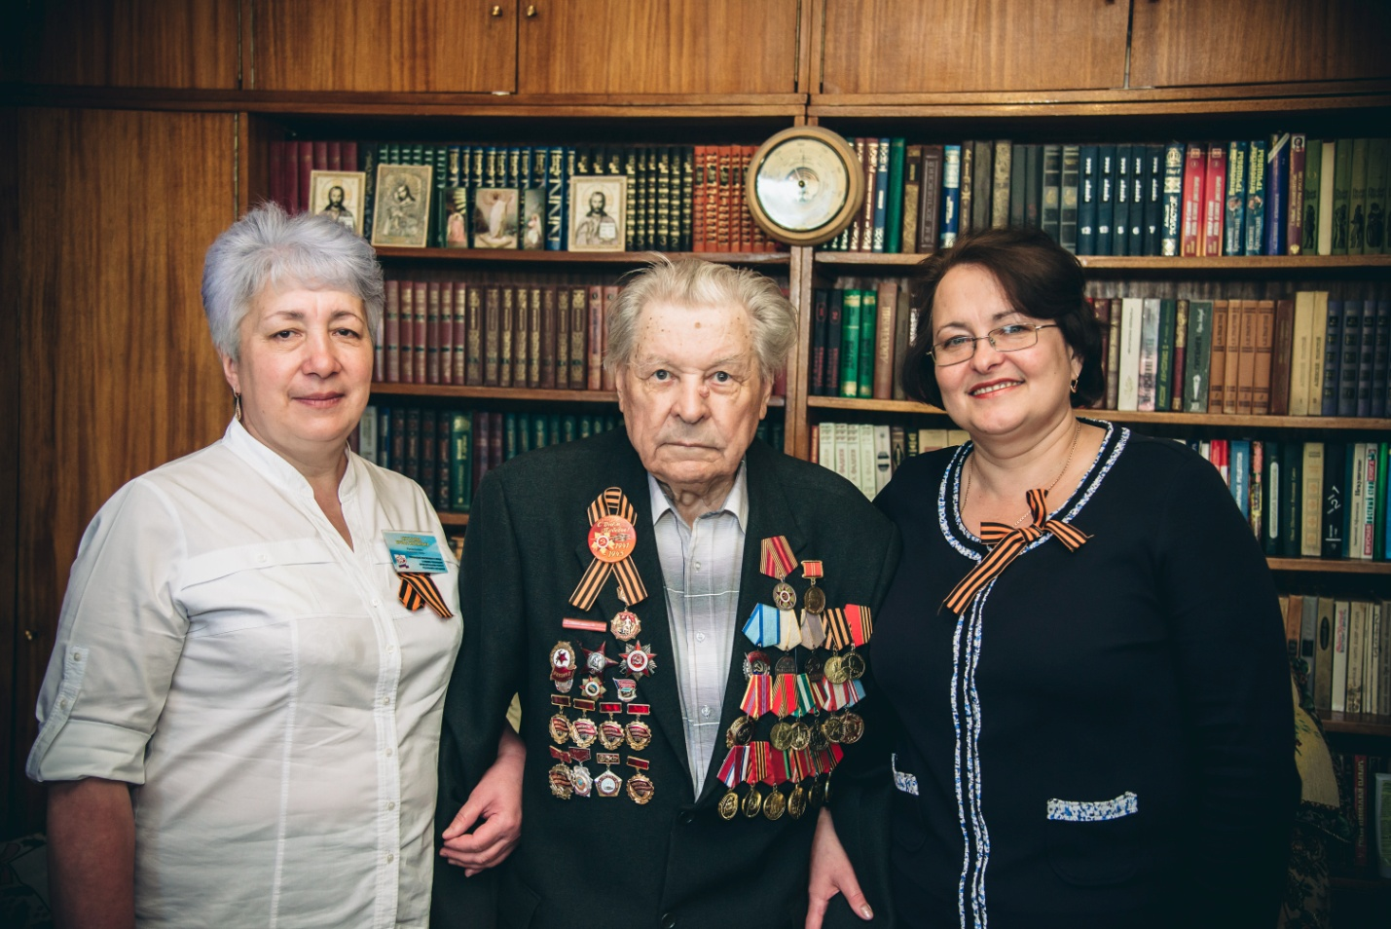

Фото 2: слева направо: ветеран ВОВ - Попов Алексей Андреевич, заведующий хозяйством – Шиндин Геннадий Васильевич, зам.начальника Управления – Шаркова Елена Владимировна, специалист-эксперт по кадрам – Бабина Надежда Петровна, Руководитель клиентской службы(группы) – Нуштаева Ирина Июлиевна.
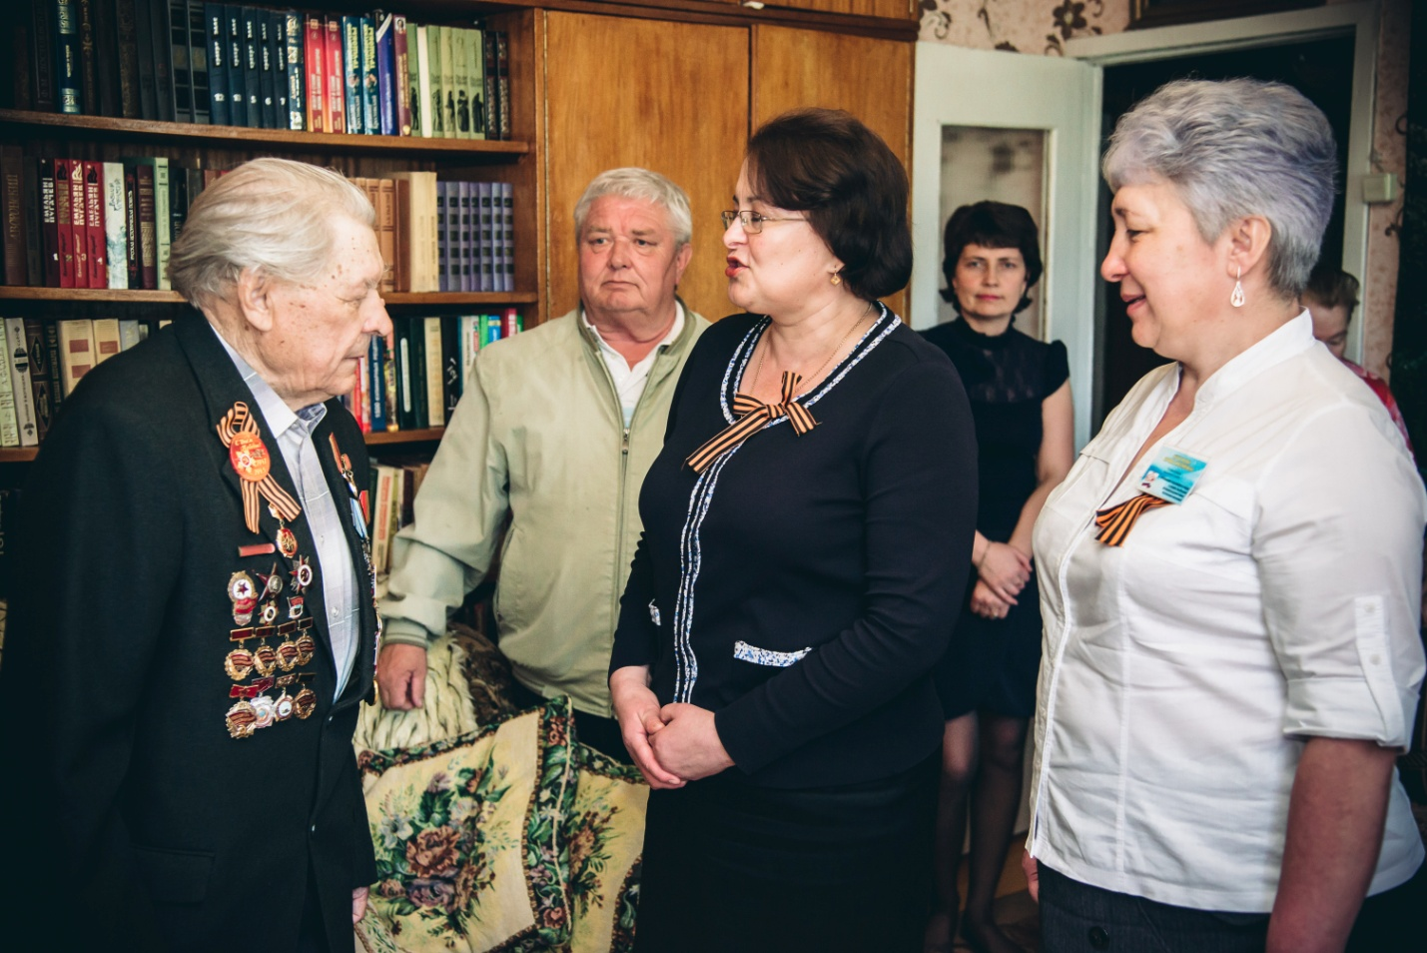

Фото 3 слева направо: ветеран ВОВ - Попов Алексей Андреевич, заведующий хозяйством – Шиндин Геннадий Васильевич,


